**La création d’application :**

En lançant l’application, le programme lit les données des fichiers si ces derniers sont déjà créés « fichier client, fichier voiture, fichier location » et les transforme sous forme des listes après traitement sinon ces fichiers sont pas créés le programme les crées à nouveau.

Lorsque l’application s’arrête, elle transforme les données des listes à un arbre binaire pour faire le tri, Toutes les données manipulées sont enregistrées dans un fichier sous format ordonnée.

Alors, l’application sert à créer les fichiers suivant : **client voiture location**

* Le menu principal : permet de faire le choix entre 1, 2, 3, et 4 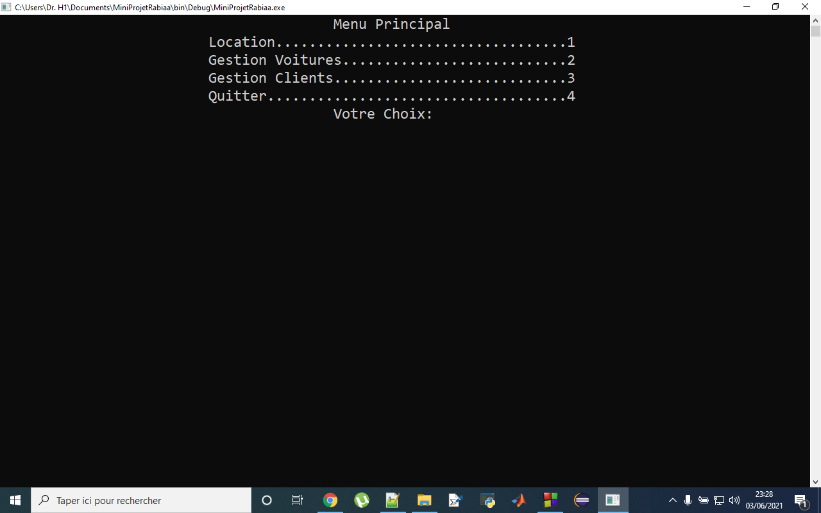

1. *Gestion client :*

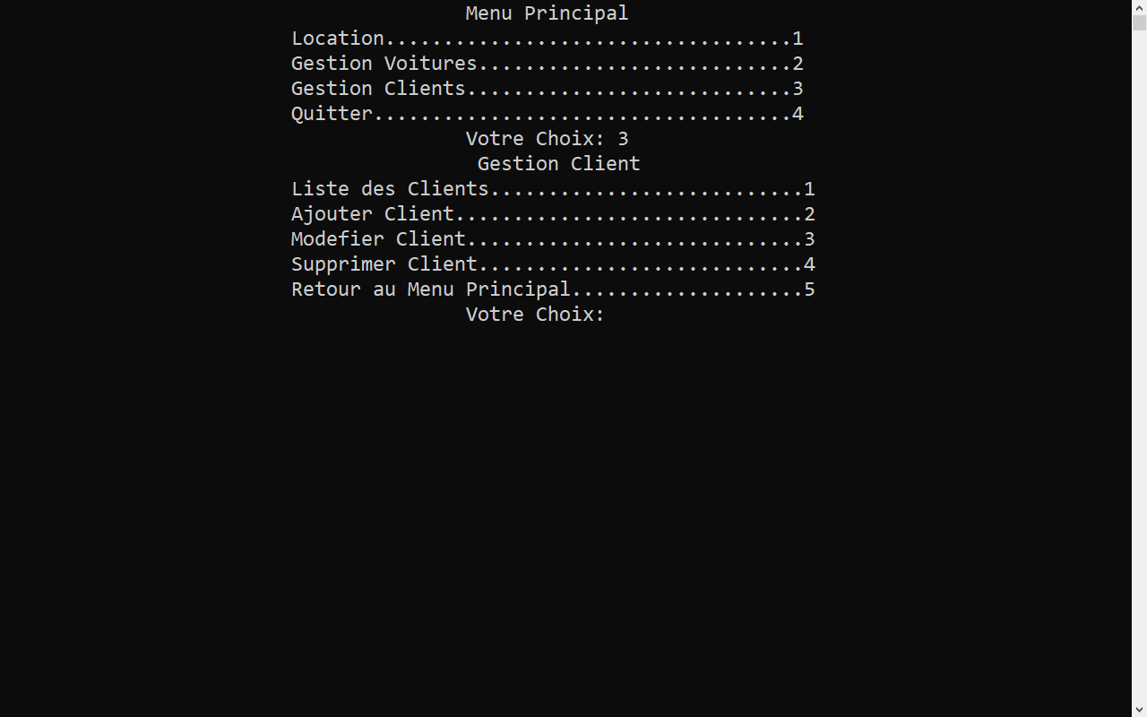

L’ajout de client : un formulaire à remplir et une fenêtre de confirmation s’apparait

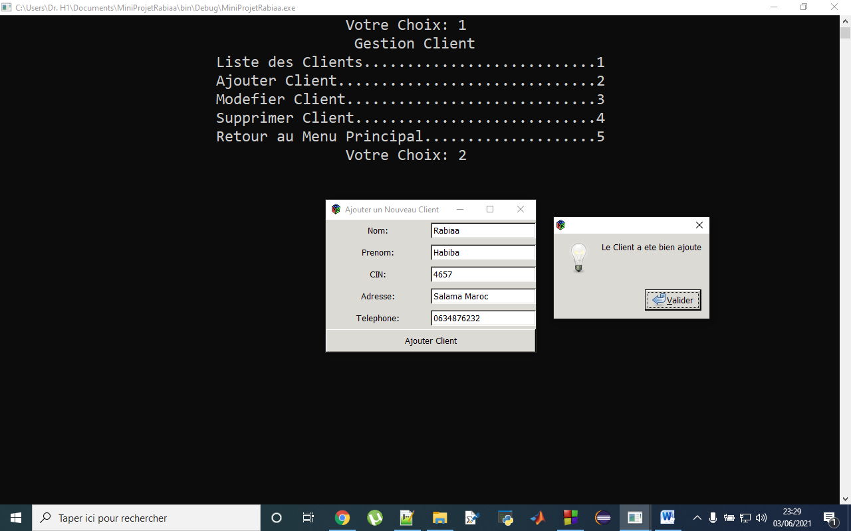

Liste de client : avec Id du client s’affiche automatiquement 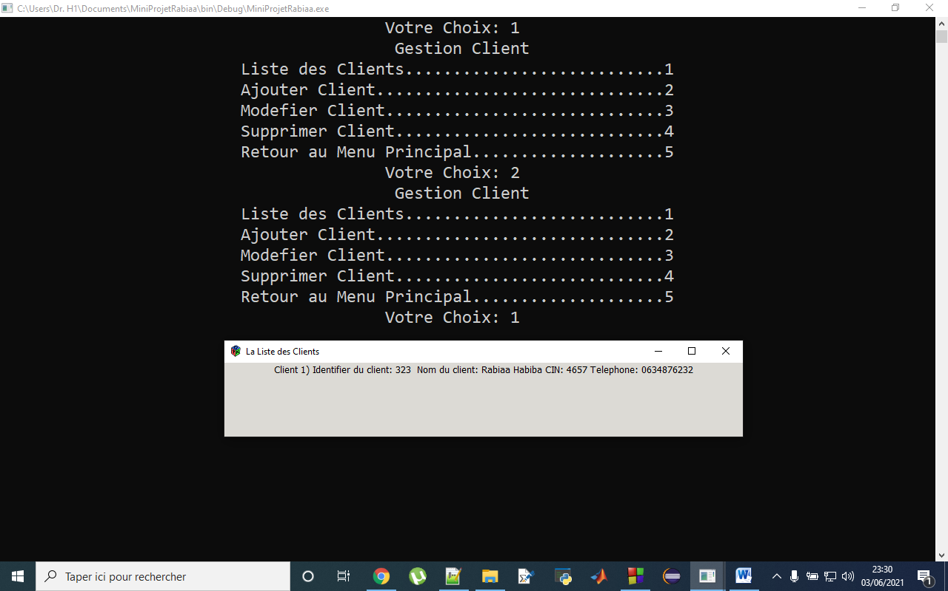

Entez l’Indentité : si le client n’existe pas une fenetre s’apparait : identité est erronée 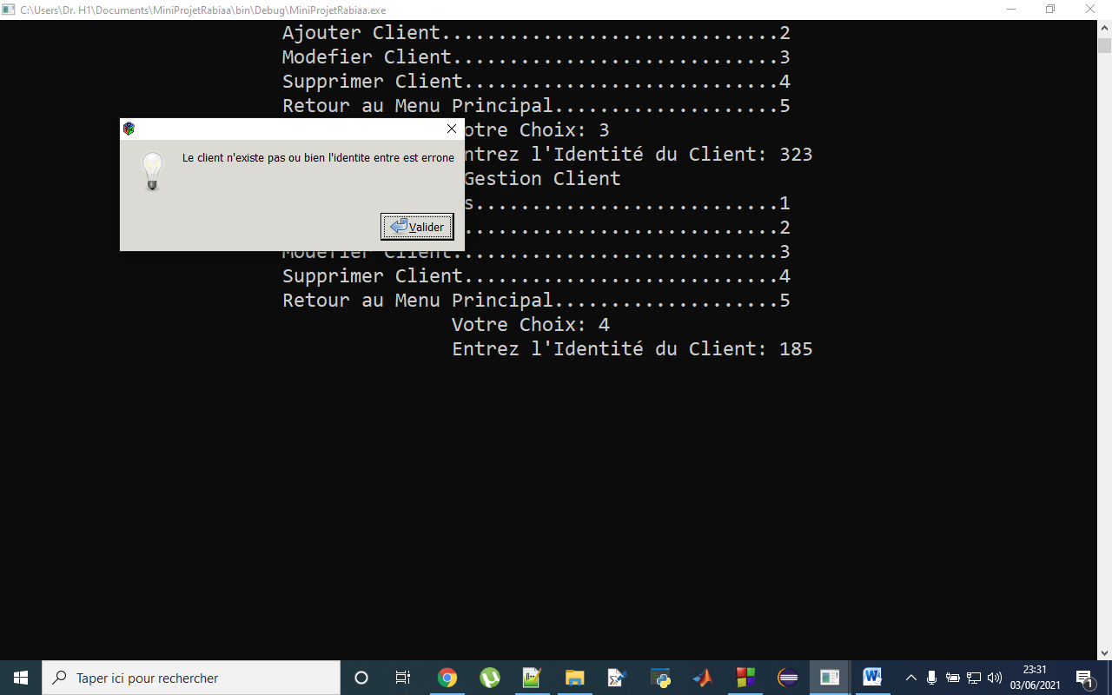

Suppression et modification : on choisit le numéro de l’opération 3) 4) ; on saisie l’Id du client 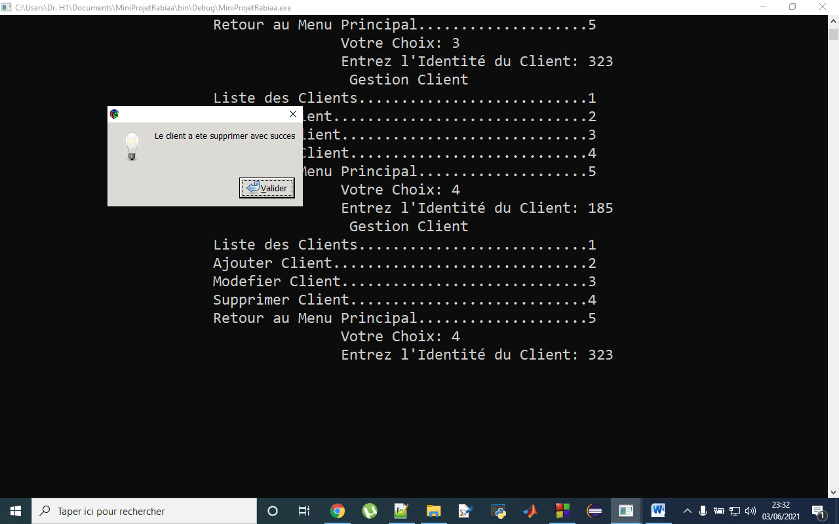

La liste des données saisies sont enregistrées sous forme du document texte : 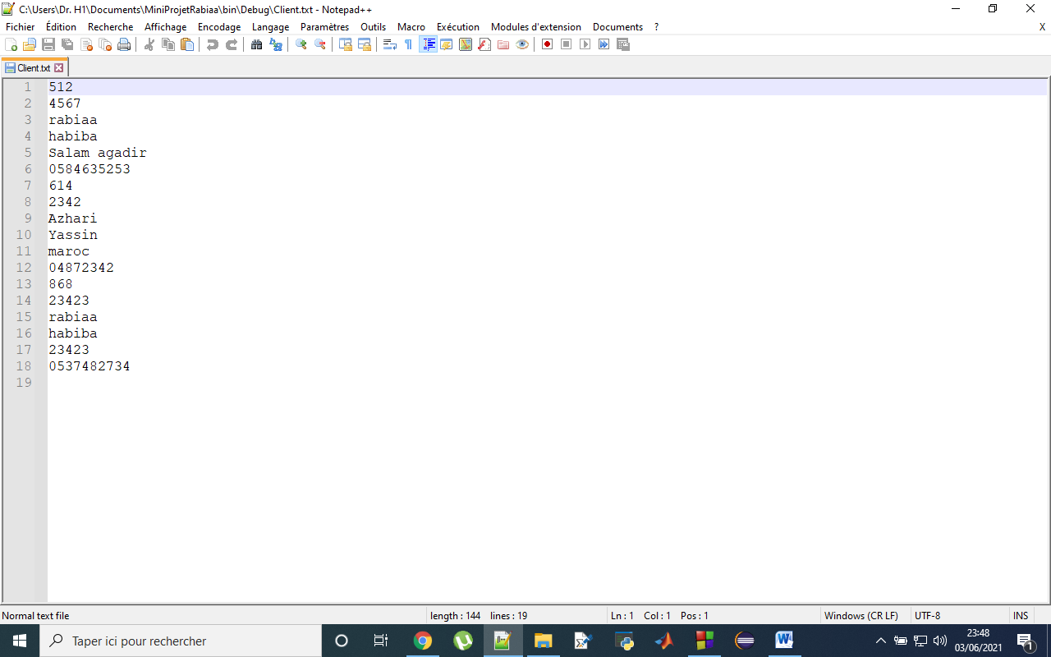

1. *Gestion voiture :* 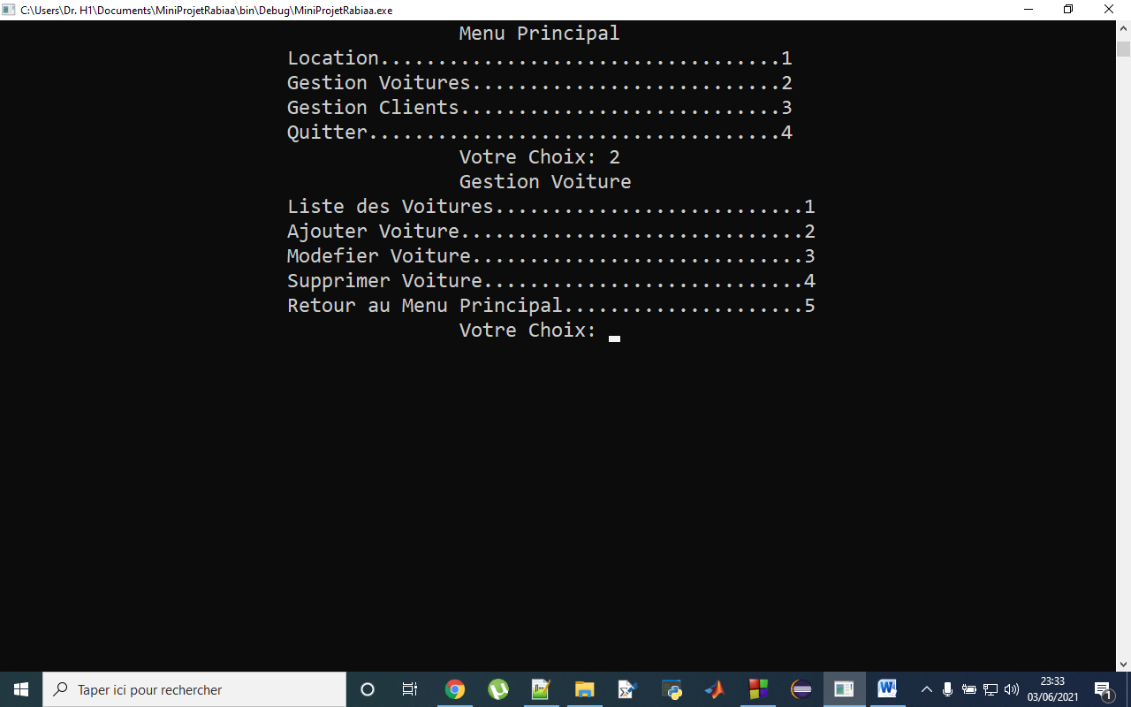

la liste des voitures : 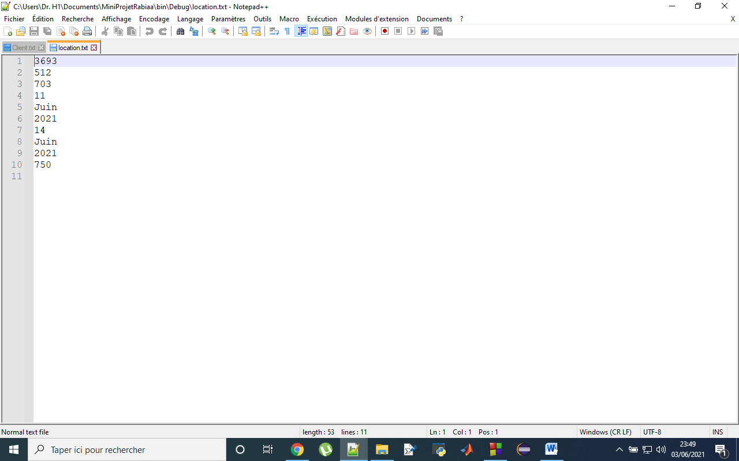

Le choix 2) : saisir les informations

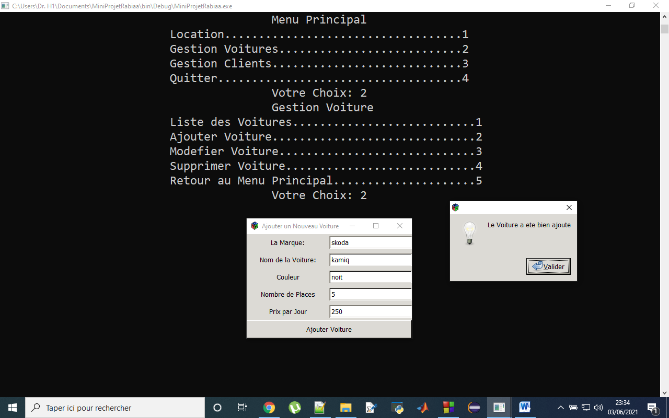

La fenetre de confirmation : les données sont bien effectuées 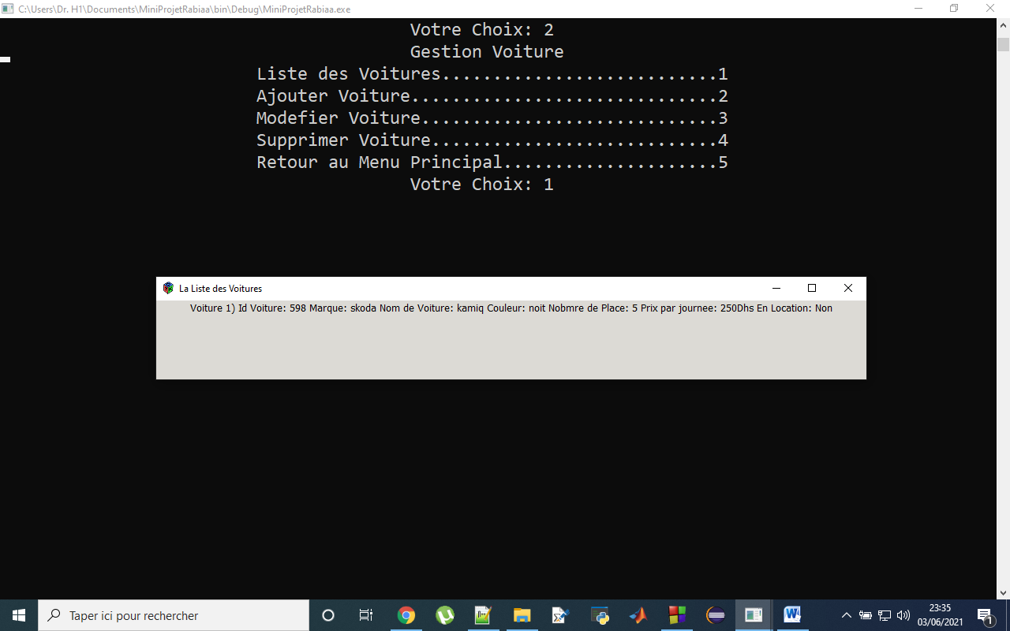

Si l’identite est erronée, la voiture n’existe pas une message s’affiche : 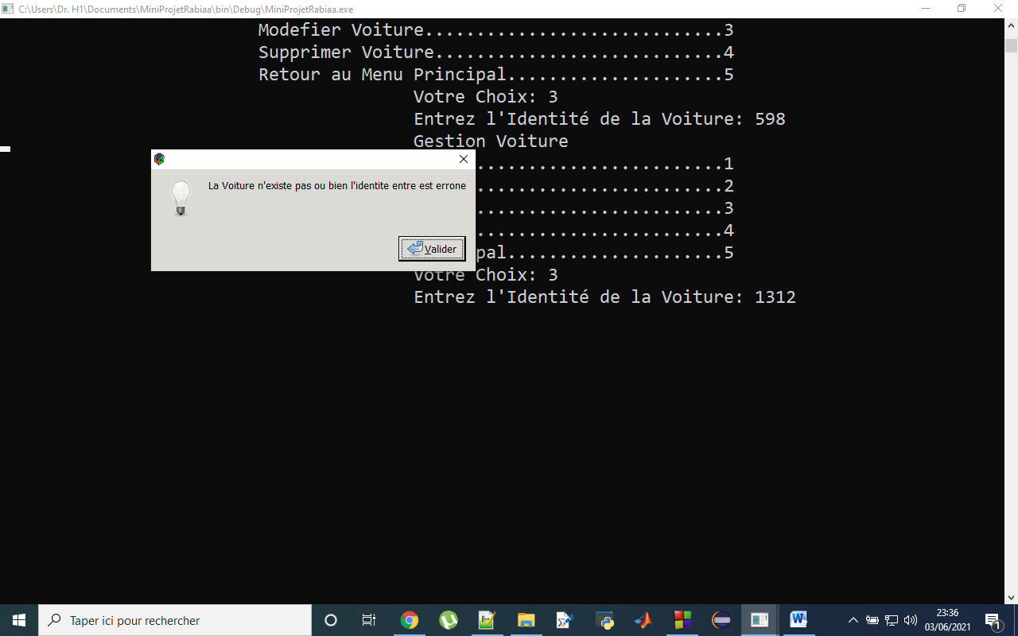

1. Location :

Pou afficher le contrat, l’Id est necessaire il contient les donnéees suivantes : 

Remplir le formulaire du contrat : 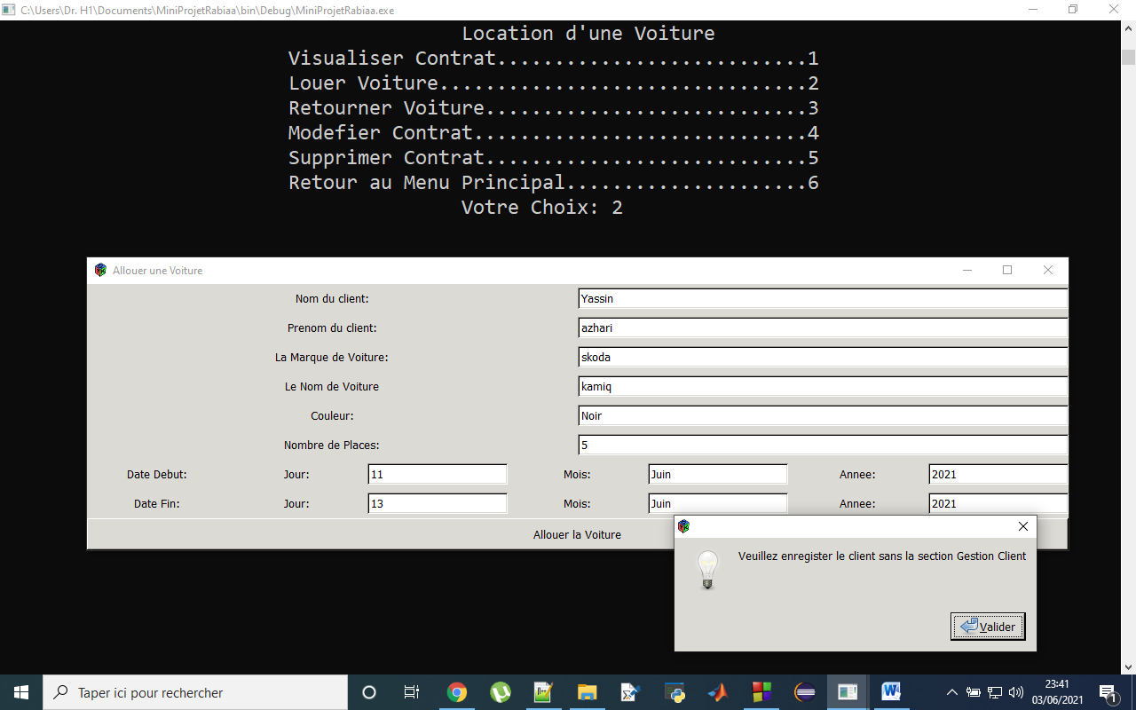

Si la voiture choisi est déjà en location 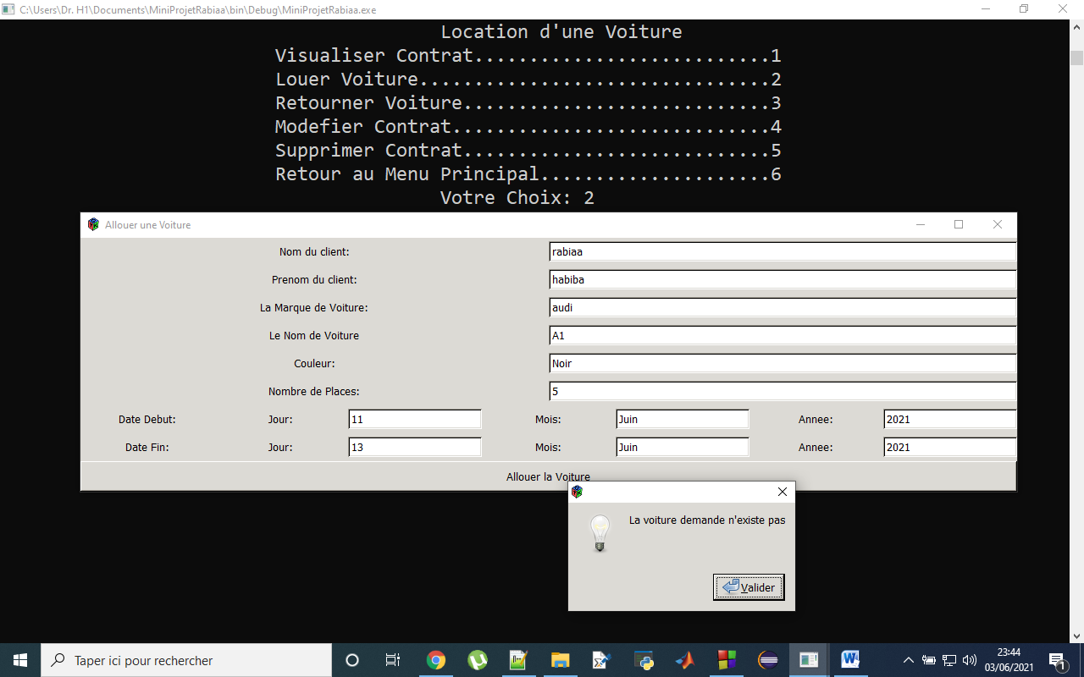

Verification de la date et le mois commence par une majiscule : 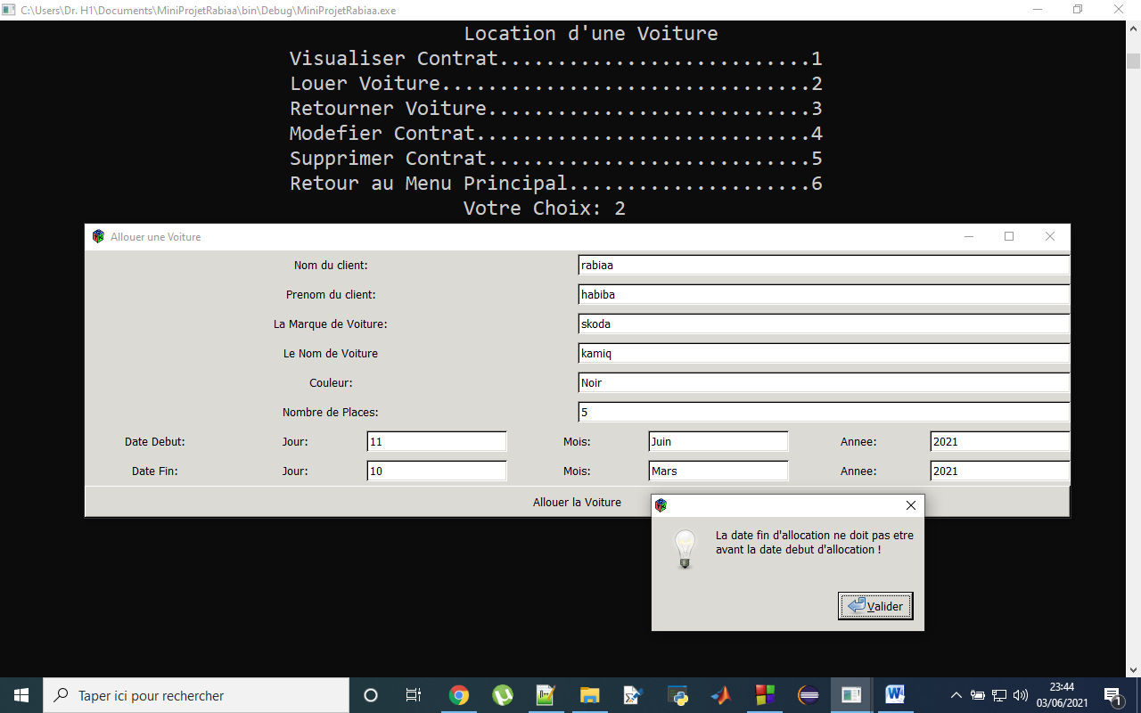

Avec la saisi des informations Id de contrat s’apparait : 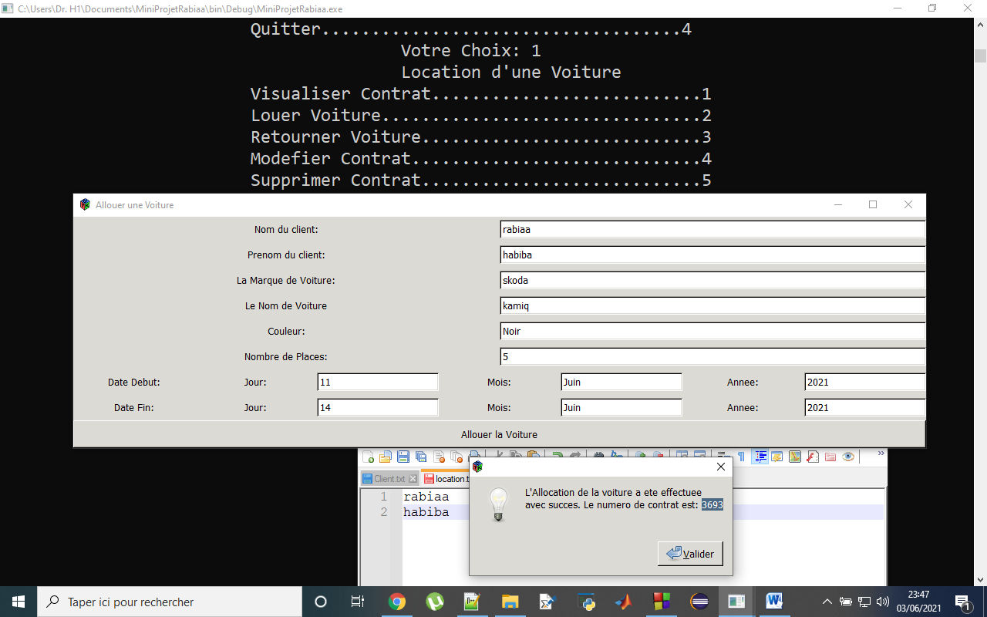

Pour visualiser l’Identité s’il existe déjà sinon une fenétre s’affiche :

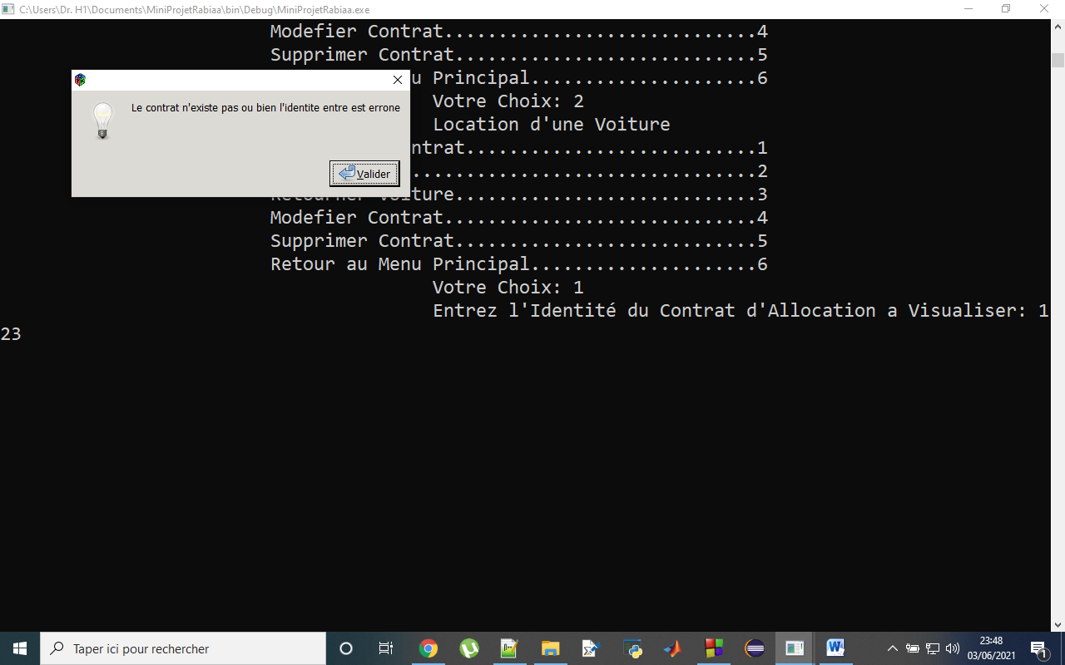

Visualisation du contrat : « Id :3693 »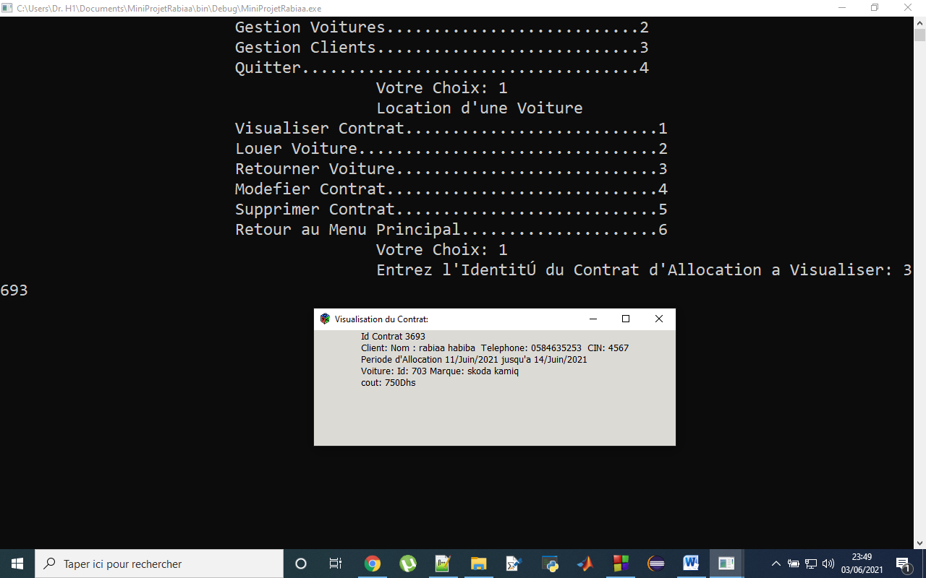

Modification et suppression du contrat : on saisi l’Id du contrat :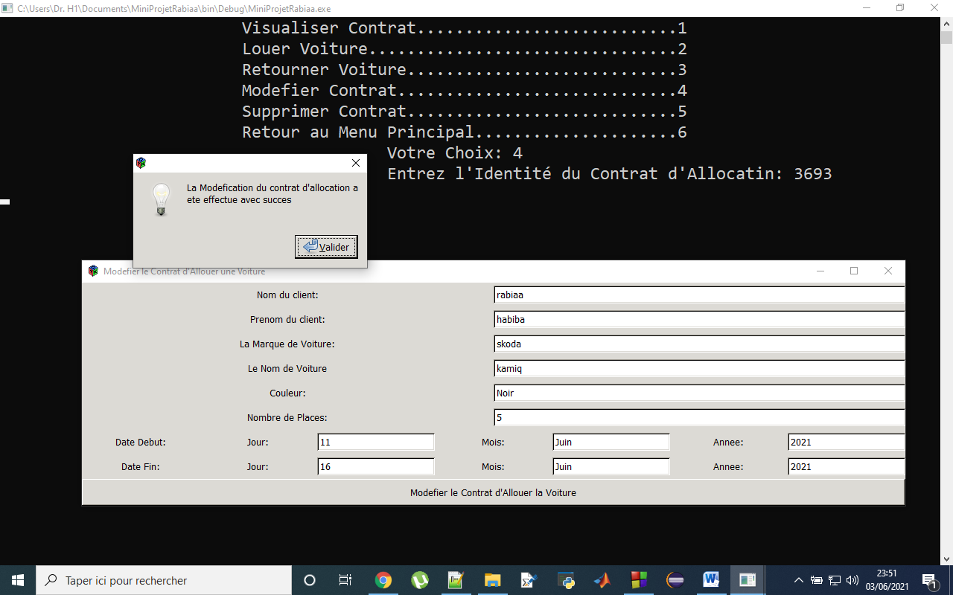 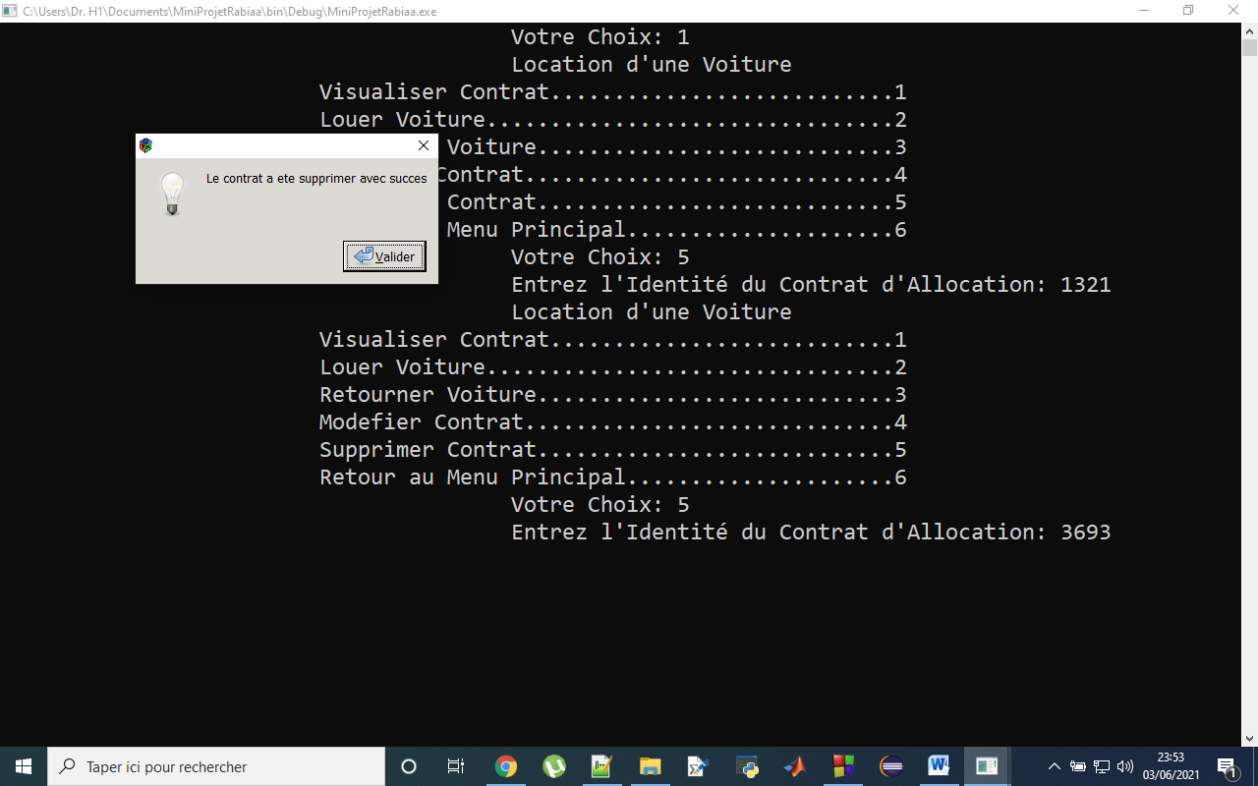

Pour retourner une voiture : une fenetre de confirmation s’affiche : 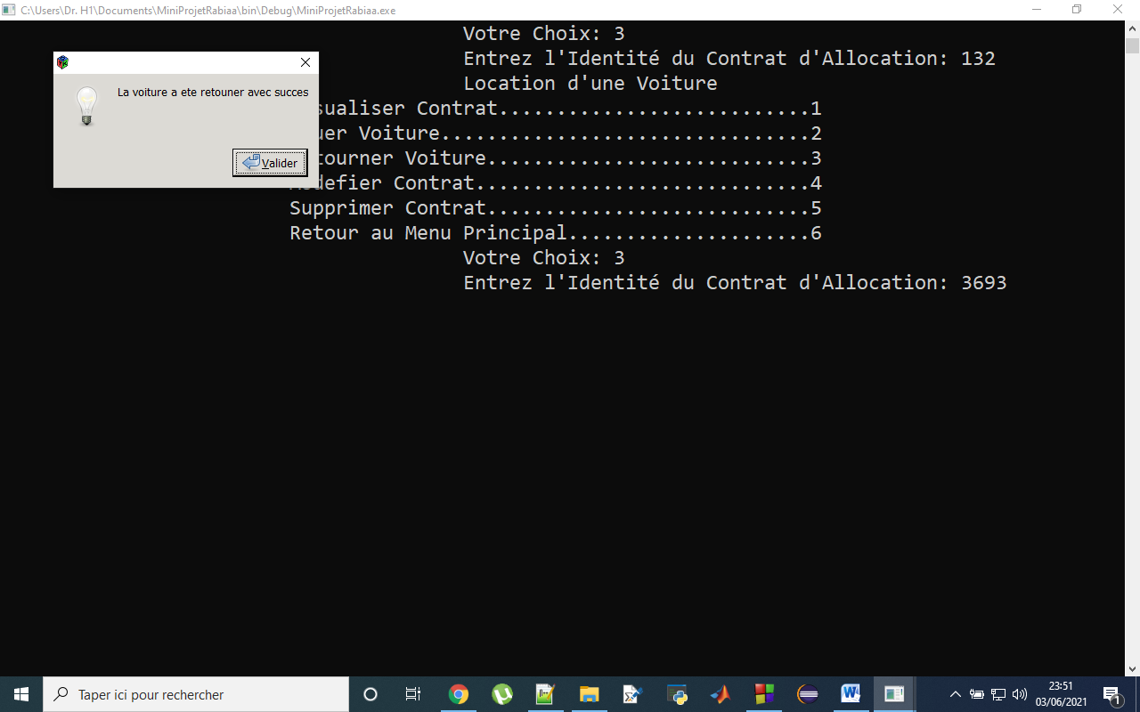

Réalisé par :

**RABIA HEMATI**

**MOHAMED ESSAYAGH**